1. 在每个html页面的 第一个js 之前引入一段代码

<script type="text/javascript">

(function(){

window.fmonitorConf = {

clientId:'chongqing',

siteId:'user_nsh'

};

})();

</script>

<script type="text/javascript" src="https://o4qpmba26.qnssl.com/monitor-1.3.0.min.js"></script>

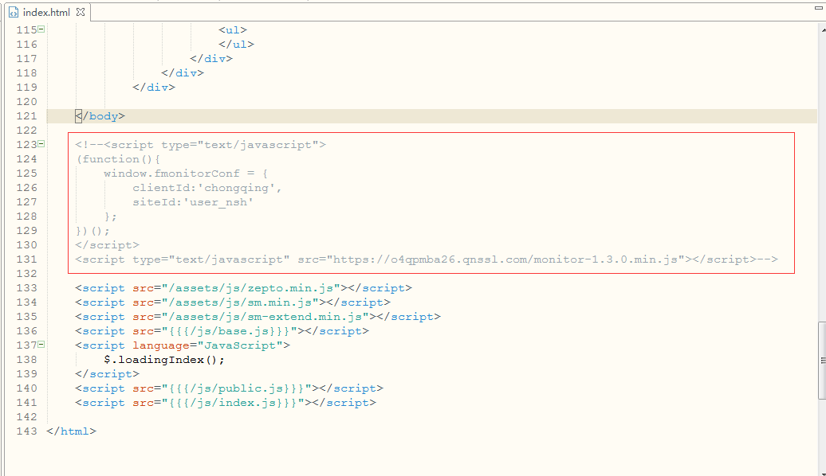

如果需要接口测试需要在 第一个js如（jquery，zepto）之后引入

<script type="text/javascript" src="https://o4qpmba26.qnssl.com/cgi-monitor-1.1.0.min.js"></script>

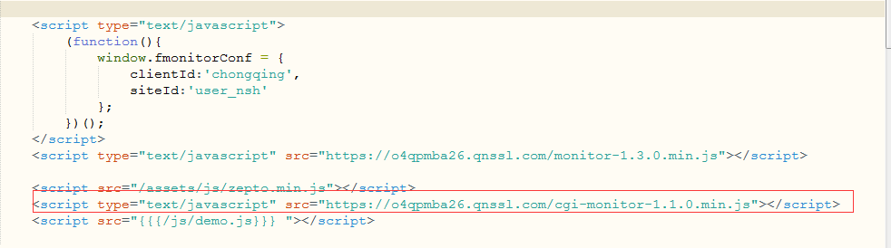

1. 联系上海同事 协商clientId 和 siteId对应值为哪些
2. 上送report里option对应的参数

pageview： 统计pv、uv、ip  
performance: 统计网页性能  
cgiTiming：ajax测速  
jsException: js报错

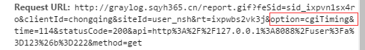

1. 监控日志上送服务器：

10.43.1.10 /data/logs/graylog.sqyh365.cn.log 用户名：appuser 密码：appuser321

用命令

grep "siteId=user_nsh" /data/logs/graylog.sqyh365.cn.log | grep "jsException" > /tmp/bryson.log （“user_nsh”为配置的siteId ， jsException 为上报的异常代码）

可以vi /tmp/bryson.log看结果

1. Wiki 接入文档

<http://wiki.f-road.com.cn:8090/pages/viewpage.action?pageId=6455553>

1. 监控日志地址 <http://monitor.f-road.com.cn/index.html#/pvByTime>

需要vpn连接 先该地址只处理监控显示线上环境 如项目上线需要监控 需找 上海同事 配置上去

1. 如果是放在cdn，涉及到跨域的话，所有js引入的时候需要加上 crossorigin="anonymous"

如： <script crossorigin="anonymous" src=" /js/index.js">